NAGRAĐENI ETWINNING PROJEKT LET'S LIVE SUSTAINABLY
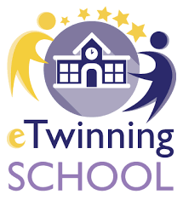
Tijekom školske godine 2020/21. učitelji i učenici naše škole su s autoricom i koordinatoricom Nives Bogdan aktivno provodili međunarodni eTwinning projekt Let's live sustainably. U projektu su sudjelovali učitelji iz Hrvatske, Turske, Rumunjske, Poljske, Italije, Grčke, Litve, Ukrajine, Albanije, Sjeverna Makedonije i Armenije. Nakon odrađenih aktivnosti projekt je dobio u rujnu 2021. Nacionalnu oznaku kvalitete
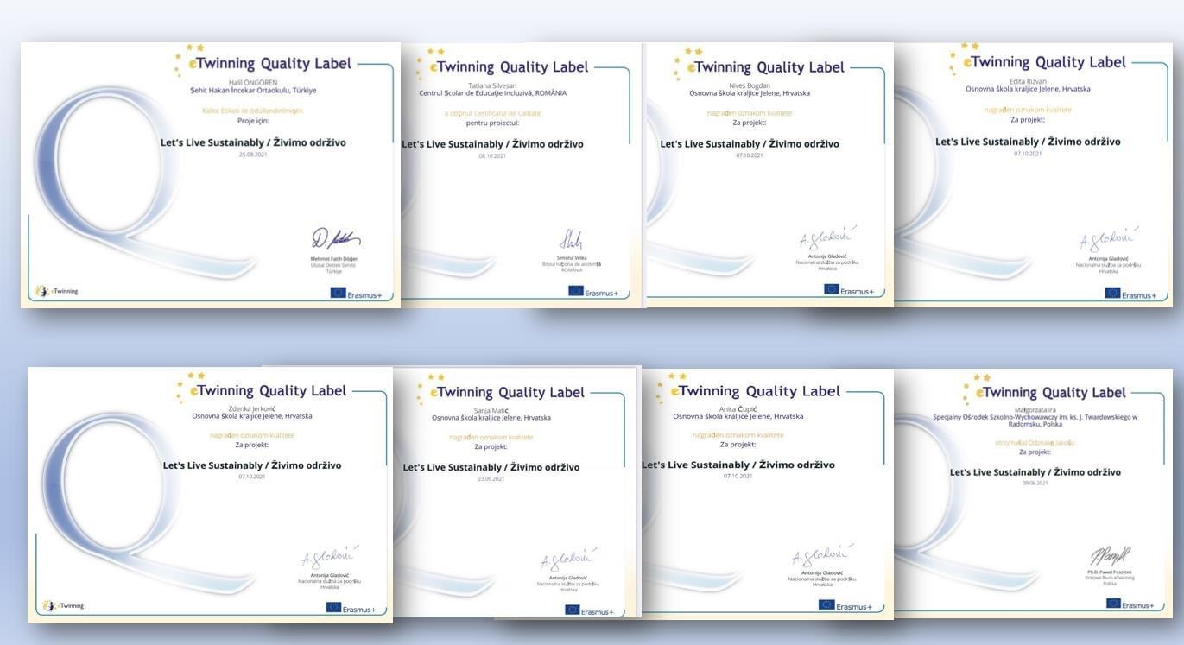
a nedavno i Europsku oznaku kvalitete.
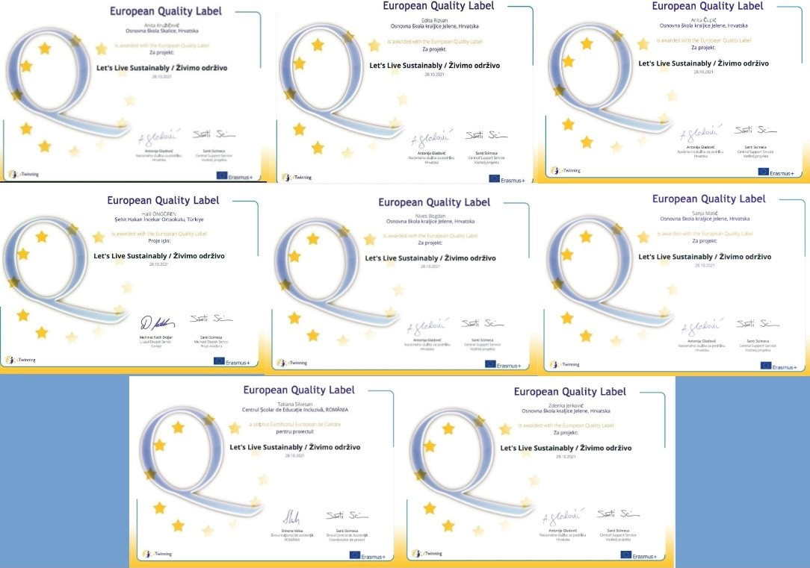
Veseli nas što je prepoznat rad naših učenika i učiteljica koje su sudjelovale u projektu: Nives Bogdan, Zdenke Jerković, Edite Rizvan, Anite Čupić, Marijane Gudić, Ružice Kandić, Jelene Kelave, Maje Pletikosić, Vedrane Kuduz, Jelene Karaman i Sanje Matić na najvišoj europskoj razini.
Projekt se nastavlja i ove školske godine.
Sanja Matić, pedagoginja

